Александр ЗАПОЛЬСКИС

Кто кого кормил в СССР и кто больше проиграл от его развала
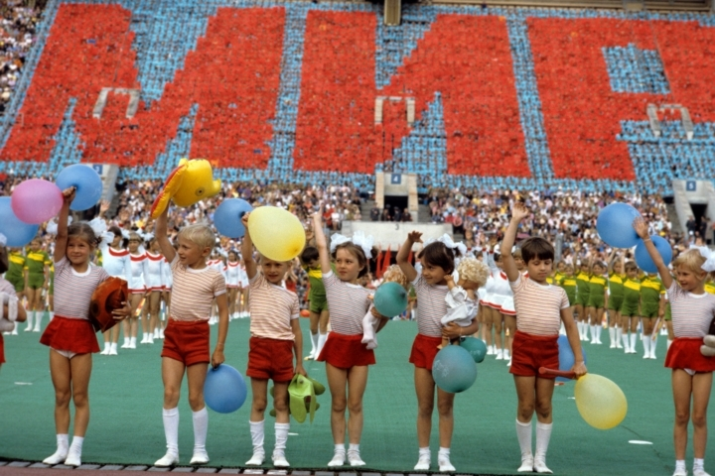Летняя Спартакиада народов СССР, 1983 год. Фото Михаила Черничкина /Фотохроника ТАСС/

Мы решили сравнить — как жили бывшие советские республики до выхода из общего Союза и как живут теперь
Четверть века спустя после распада СССР мы до сих пор не можем понять — почему это произошло? Ведь весной 1991 года за сохранение единой страны на референдуме проголосовало 77,7% ее граждан. А уже к концу того же года, пользуясь поражением ГКЧП, многие союзные республики моментально состряпали свои местечковые голосования, на которых люди требовали уже независимости. Например, на Украине захотевших жить отдельно от остального Союза набралось 90%! А в Армении — и вовсе 99%!
Какими доводами местные князьки могли внушить народам своих республик, что надо срочно избавляться от «гнета Москвы»? Ну кроме национальной гордости, которую на булку не намажешь?
Довод у всех был простой: это мы кормим остальной Советский Союз. Мы работаем больше всех. А другие республики висят у нас на шее. И как только мы избавимся от этих нахлебников, заживем не хуже, чем в Европе или Америке.
Прошло 25 лет. Можно подвести первые итоги. Лучше ли стали жить бывшие братские республики СССР, став гордыми независимыми государствами? Давайте посмотрим.
ВЕЛИКИЙ И МОГУЧИЙ
Надо признать, даже на закате своей истории, со всеми внутренними проблемами, Советский Союз действительно был могучим. Как говорится в справочнике "Народное хозяйство СССР", внутренний валовый продукт (ВВП) Союза на 1990 год составлял 1 триллион советских рублей. По официальному курсу 1 доллар США тогда стоил 59 копеек. Значит, даже номинально ВВП СССР равнялся 1,7 триллиона долларов.
Впрочем, советский рубль не был свободно конвертируем. А в мировой экономике принято считать истинный размер ВВП по паритету покупательской способности (ППС). С поправкой на то, что на 1 доллар где-нибудь в Китае можно купить в 1,5 раза больше продуктов, чем в США. А, например, в Швейцарии или Норвегии — в 1,5 раза меньше.
Поэтому аналитики МВФ считают, что ВВП СССР, по паритету покупательской способности, в 1990 году составлял $2,7 триллиона. Или 12,1% от мирового!
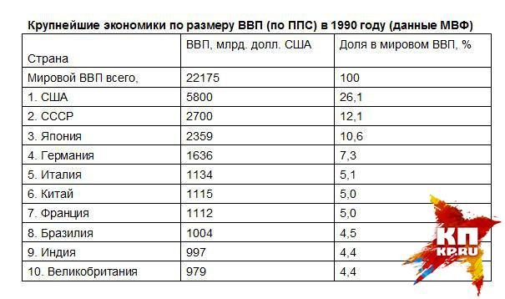
Крупнейшие экономики по размеру ВВП в 1990 году
А эксперты ООН полагают, что экономическая мощь СССР достигала вовсе 14,2% от мирового значения. А, значит, превосходила Японию почти в 1,5 раза, Германию - вдвое, а Китай - втрое!
И в той же Украине или Прибалтике, Грузии или Молдове считали — если из громадной мощи Советского Союза выделить нашу долю — мы будем очень серьезными уважаемыми странами, сравнимыми с какой-нибудь Швецией или Австрией. И все будут с нами считаться.
В цифрах это так и выглядело. Например, экономика только одной Украинской ССР по выплавке стали, добыче угля, сбору пшеницы и прочим показателям на душу населения была сопоставима с ФРГ - локомотивом всего Евросоюза!
Потому украинская элита и решила — с таким-то богатым советским наследством надо скорее собирать вещички и — на выход из Советского Союза. Чтоб ни с кем не делиться и жить, как вареники в масле.
Где теперь та Украина и где Германия?
ЭКОНОМИКА — КАК АВТОМАТ КАЛАШНИКОВА
Почему же почти все бывшие советские республики быстро сдулись, промотали богатства и не смогли остаться хотя бы на том же уровне экономической мощи, с которым выходили из СССР?
Да потому, что сам СССР строился как единый хорошо смазанный механизм. Четкий и надежный, как автомат Калашникова. И каждый винтик в нем выполнял свою функцию.
Например, в Казахстане и Узбекистане большой упор делался на выращивании зерна и хлопка, так как их климатические условия к тому подходили гораздо лучше, чем горные склоны Грузии и Армении или болота белорусского Полесья.
А узбекский хлопок обеспечивал сырьем уже ткацкие фабрики "города невест" Иваново.
А из Иваново ткань уходила на швейные фабрики в Беларусь и Прибалтику.
В Литве и Латвии делали ставку на развитие электроники. Было время, когда латвийские радиоприемники ВЭФ, литовские холодильники "Снайге" и телевизоры "Шилялис" считались лучшими в стране.
Любой советский человек мог прочитать на упаковке "где это сделано". Сахар был в основном украинский, шпроты - рижские, картошка - белорусская, вина - кавказские или молдавские.
А что РСФСР? Русскими, в представлении простого грузина, узбека или эстонца того времени, были только танки, пушки, подлодки и атомные бомбы. Еще, пожалуй, автомобили «Жигули» (впрочем, все знали, что они на самом деле итальянские, но сильно испорченные "русскими руками").
Зато с точки зрения идеологии крайне важным являлось выравнивание уровня жизни разных республик великого СССР. Вот только изначально он сильно отличался, потому требовались большие вложения. На это накладывались и чисто политические моменты. Например, из прибалтийских республик стремились создать своего рода «витрину социализма».
РАБОТЯГИ И НАХЛЕБНИКИ
Из-за этого стремления сделать жизнь в Ереване или Кишиневе не хуже, чем в Москве или Ленинграде, еще в 1960-70 годы, начал возникать явный перекос между трудом и вознаграждением за него. А в последние годы СССР он стал совсем неприличным. При формальном равенстве советская периферия стала жить намного лучше, чем центральные регионы страны.
Когда рассказывают про пустые полки магазинов, заполненные одними пачками печенья и консервами, это в основном как раз она - Россия. В то время как в Прибалтике, на Украине, в Молдавии и много где еще, такого не было. В школьные годы, еще при СССР, я жил в Вильнюсе и помню йогурт. Он конечно был мало похож на то, что под этим понимается сегодня. В полулитровых бутылках с жестяными крышками. Но он был! В то время как моя родня в Волгограде ни о чем подобном даже не слышала.
Впрочем, чтобы понять всю глубину неравенства между республиками СССР, стоит взглянуть на таблицу. Эти цифры в открытом доступе появились уже после распада Союза. И очень жаль, что их скрывали по идеологическим причинам. Возможно, взглянув на них, многие в Закавказье или Прибалтике передумали бы выходить из-за советкого стола, за которым у них были самые «жирные» места.
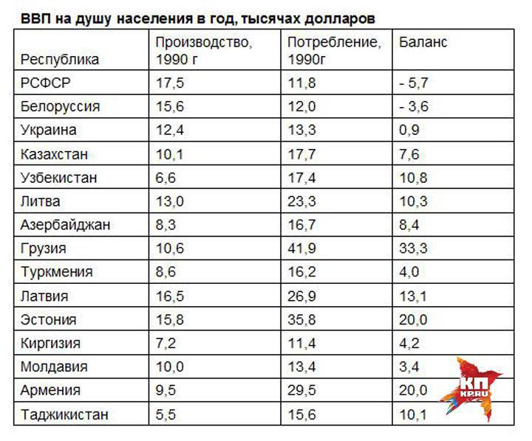
ВВП на душу населения в год
Если считать уровень производства народного добра и меру его потребления в РСФСР за единицу, то сразу видно:
в Армении производили на каждого человека в 2 раза меньше российского, а «кушали» в 2,5 раза больше;
в Эстонии потребление на душу населения превышало уровень России в 3 раза;
а Грузия жила в 3,5 раза богаче, чем РСФСР и вообще богаче, чем где бы то ни было в Союзе!
Стоит ли удивляться сложившемуся в те годы массовому убеждению о превосходстве всех остальных республик, над «ленивыми и вечно пьяными» русскими? Впрочем, откуда было взяться другим представлениям? Ведь это не прибалты летали в Воронеж за мясом, а Воронеж ездил в Прибалтику за копченой колбасой.
И местные элиты в союзных республиках эти настроения только подогревали.
А когда общий уровень жизни в СССР в конце 1980-х начал снижаться, перестало вдоволь хватать еды, одежды и бытовой техники, у многих «щелкнуло национальное сознание»: хватит кормить чужих! И раз Россия такая бедная, значит там просто не желают и не умеют хорошо работать. Отделяемся!
Простым людям не объяснили, что хуже других республик Россия жила потому, что из каждых трех заработанных ей рублей она лишь два оставляла себе. А третий рубль — отдавала братьям по Союзу.
Все остальные республики (кроме Беларуси, которая на поверку тоже клала в общий котел СССР больше, чем из него черпала) жили во многом за счет этого «третьего русского рубля».
Так кто же из бывших респулик СССР стал жить богаче, а кто беднее? Давайте подведем итог.
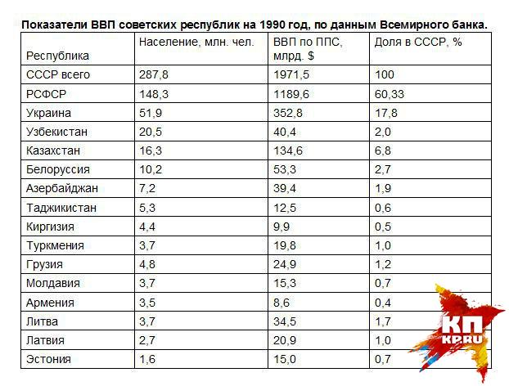
Показатели ВВП советских республик на 1990 год
СЕГОДНЯШНЯЯ РОССИЯ В 1,5 РАЗА БОГАЧЕ СОВЕТСКОЙ
По экономике России распад СССР ударил очень больно. К 1997 - 1998 годам она потеряла более трети от "советского уровня". Ряд отраслей, например текстильная и обувная, лишившиеся внутренних источников сырья, вообще оказались на грани выживания. Проблемы возникли в ракетной, авиационной промышленности, так как украинские двигатели внезапно превратились в импорт. А построенные на общие (читай - российские) деньги нефтеналивные терминалы Прибалтики и газопроводы Украины оказались за рубежом и за пользование ими требовалось платить.
Тем не менее, за четверть века Россия сумела перестроить экономику, добившись ее большей самостоятельности. Созданы производства, которые ранее находились в союзных республиках. И Россия сегодня - это единственная часть СССР, которая не только не растеряла советский промышленный потенциал, но и приумножила его. По паритету покупательской способности ВВП России за 2015 год составил 2,5 триллиона долларов или 121,9% от уровня 1991 года.
А на душу населения (по данным Всемирного банка) ВВП России за 2015 год составил 25,4 тысяч долларов, что в 1,45 раза выше, чем до развала СССР.
Тем самым надо признать, что россияне (со всеми оговорками на возросшее расслоение на богатых и бедных) все равно стали жить лучше, чем в Советском Союзе. Почти в полтора раза!
КАЗАХСТАН - МЕЖДУ «МЕДВЕДЕМ» И «ДРАКОНОМ»
Казахстан и в советские времена по размеру ВВП входил в тройку лидеров СССР. И формально за прошедшие 25 лет Казахстан сумел даже увеличить размер своей экономики. Пусть не на много - с 11,3% до 11,5% от российской. Но достичь этого получилось в основном за счет резкого роста производства нефти и газа (особенно газа — в 5 раз). Впрочем, будучи зажатым между Россией и Китаем, Казахстан почти не имеет иных вариантов развития.
Тем не менее, по ВВП на душу населения, эта бывшая республика Советского Союза достигла 24,2 тысячи долларов. Это чуть ниже российского, конечно, но очень близко.
И, кстати, по иронии судьбы, Казахстан не очень-то хотел выходить из Советского Союза. По сути, он был поставлен перед фактом — единой страны больше нет, живите как хотите. И у Казахстана это в целом получилось.
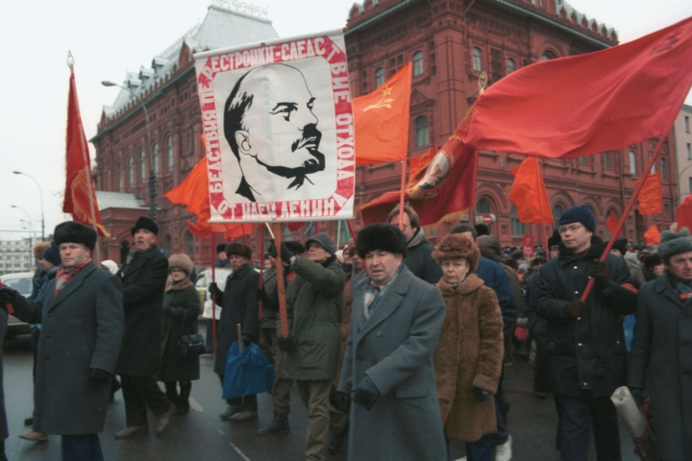
Митинг против развала Союза. Москва, 1991 г. Фото Игоря Зотина /Фотохроника ТАСС/
ООСОБЫЙ БЕЛОРУССКИЙ ПУТЬ
Результат «особого пути» Беларуси можно считать вторым, после Казахстана. ВВП Беларуси сейчас 4,5% от российского, но в пересчете на душу населения он в 1,37 раза меньше показателя России. И все же, вполне достойный в сравнении, например, с соседним - украинским. Это факт - белорусы живут в 2,5 раза богаче украинцев!
Проблемы Минска типичны для всех "промышленно развитых советских республик". Когда-то, глядя на МАЗ, на минский завод холодильников, на НПО "Горизонт" (телевизоры) и многие другие столпы промышленности, создавалось ощущение огромности этого хозяйства. Собираясь на посиделки в Беловежской пуще в начале 1990-х, лидеры республики свято верили в самодостаточность белорусской экономики. Однако оказалось, что ее львиная доля состоит из конечного, сборочного, цикла. А своих сырьевых ресурсов у республики почти нет. Ни нефти с газом, ни даже портов — как в Прибалтике.
Вот белорусам и приходится «крутиться» - конкурировать своими тракторами, грузовиками и холодильниками с монстрами мировой промышленности. И белорусы, в отличие от тех же прибалтов, не закрыли ни одного своего большого завода. Да и сельское хозяйство держат в тонусе.
УКРАИНА — У РАЗБИТОГО КОРЫТА
Украина на момент развода с СССР была одной из мощнейших держав Европы. Она владела третью (!) промышленной мощи Советского Союза. А ее тогдашний ВВП составлял 29,6% от уровня России.
Украина имела ракетостроение, авиационную, автомобильную и станкостроительную промышленность, развитую металлургию, нефтепереработку и нефтехимию. А наличие крупнейшего в СССР центра кораблестроения в Николаеве позволяло на многих смотреть с высока.
И что в результате? По ВВП за 2015 год (339 миллиардов долларов по ППС) Украина сегодня является одной из беднейших стран мира. Даже стоящая на пороге голодных бунтов Венесуэла имеет ВВП в 1,5 раза больше украинского!
Но давайте лучше сравним с Россией. 25 лет назад Украина была ничуть не ниже РСФСР по экономическому развитию — примерно треть от российского населения и та же треть по размеру ВВП. Сегодня же экономика Украины — лишь 8,8% от российской. В пересчете на душу каждого отдельного украинца показатели еще убийственнее — 7,5 тысяч долларов в год по сравнению с российскими 24,5 тысячами долларов. Хотя в СССР уровень потребления на Украине был выше российского на 12%.
ПРИБАЛЬТИЙСКИЕ «ТИГРЫ» - ОБЕДНЕВШИЕ, НО ГОРДЫЕ
Главным посылом тяги Прибалтики к независимости было убеждение в том, что без СССР они в два счета сравняются со Швейцарией. Но все последние 25 лет главным критерием их «успешности» являлось одно: на сколько они обогнали подушевой российский ВВП.
И ведь формально действительно обогнали. За прошлый, 2015 год, уровень жизни в Литве превосходит российский на 11,4%, в Эстонии — 12,2%. И только Латвия была чуть-чуть ниже «русской планки» - всего на 2,8%. Однако дьявол, как известно, в деталях. Когда будущие "прибалтийские тигры" гордо уходили из СССР, уровень потребления в Литве превосходил российский в 1,97 раза, в Латвии - в 2,27 раза, в Эстонии - в 3,03 раза. Так что фактически там прогрессирует процесс обеднения.
Промышленности в Прибалтике не осталось никакой. "Шилялиса", ВЭФа, Завода Топливной Аппаратуры, знаменитых ВЕНТА и РАФ, ничего этого там больше нет. Даже сельское хозяйство, которым прибалты очень гордились, переживает грустные времена. В Европе рынка сбыта нет, а собственный внутренний откровенно микроскопичен. Халява паразитирования на российских транзитных экспортных потоках также закончилась. Россия теперь строит свои порты. Фактически все нынешнее благосостояние Прибалтики держится только на евродотациях, которые после 2019 года закончатся тоже.
ГРУЗИНЫ И МОЛДАВАНЕ - РЕКОРДСМЕНЫ ПО ПАДЕНИЮ ВНИЗ
Про остальные республики, положа руку на сердце, можно сказать одно - времена их экономического счастья закончились аккурат с уходом в независимость.
Если ВВП на душу населения Армении в СССР в 2,5 раза превышал российский, то сегодня он составляет только 33% от него.
Азербайджанцы в СССР жили в 1,4 раза богаче россиян. А сейчас — едва дотягивают до 70% от уровня жизни в РФ.
Грузия скатилась еще глубже. В СССР, по уровню потребления, она была самой богатой из республик - в 3,5 раза превышая российский показатель. Сегодня эта цифра равняется только 37,9% от него.
В Молдавии дела еще грустнее - было 113,5% от уровня России. Стало 19,6%.
Понимают ли "бывшие советские" республики, что они потеряли? Судя по всему - да. Оттого они так отчаянно пытаются махинировать цифрами. Например, сравнивают номинальные показатели ВВП "тогда" и "сейчас". Скажем, у Литвы "было" 34,5 миллиардов долларов в год при СССР, а стало 82,4 миллиарда. Вроде как, рост. Почти в 2,5 раза. Но если за точку отсчета взять отношение размера литовской экономики к российской, то картина мира предстает в совершенно ином свете. Литва развивается куда медленнее, чем Россия. И если бы она не выходила из СССР, ее рост был бы наверняка намного выше.
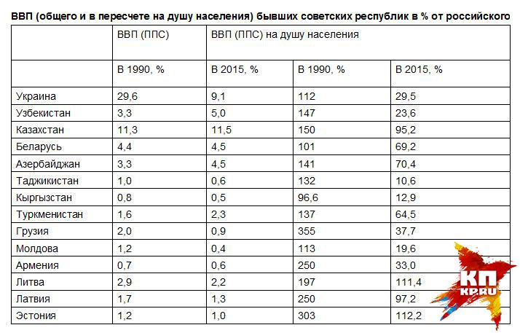
ВВП бывших советских республик в % от российского
ГОРШКИ НЕ БИЛИ — УЖЕ МОЛОДЦЫ
В общем, если танцевать «от печки с общим котлом», то в первом нашем вопросе - кто кого кормил в некогда единой стране - ответ очевиден. Даже если считать просто в деньгах, все равно выходит, что высокий уровень благосостояния республик "при советах" обеспечивался прежде всего за российский счет. Как только эта поддержка пропала, все экономики республик стали активно сдуваться. Причем, если некоторые в общих цифрах ВВП как бы ростом еще похвастаться могут, то в пересчете на душу населения мимо кассы пролетели они все. Даже такие "успешные", как Латвия с Эстонией.
Это же дает убедительный ответ на второй вопрос: выиграли республики СССР от развала страны или нет? Стали ли лучше жить, избавившись от «поводка» Москвы? Если судить по цифрам, то выиграла только Россия. Хотя морально развал СССР именно по русским ударил больнее всего. А вот все остальные республики однозначно в проигрыше.
Причем, те страны бывшей «советской семьи», которые не били горшки в отношениях с Россией, а пытались сохранить общие хозяйственные связи — это, конечно, Казахстан и Беларусь — проиграли от распада Советского Союза меньше. А тот, кто бежал из СССР в первых рядах, проклиная Москву и разрывая все связи с ней, хлебает теперь «независимости» по полной. Из пустой треснувшей тарелки.

